БЕЗОПАСНОСТЬ ПОВЕДЕНИЯ НА ВОДЕ
Вот и наступило долгожданное лето! Дети все больше времени проводят на улице, на даче с родителями, выезжают на отдых в лес и на водоемы. Лето характеризуется нарастанием двигательной активности и увеличением физических возможностей ребѐнка, которые, сочетаясь с повышенной любознательностью и стремлением к самостоятельности, нередко приводят к возникновению опасных ситуаций.
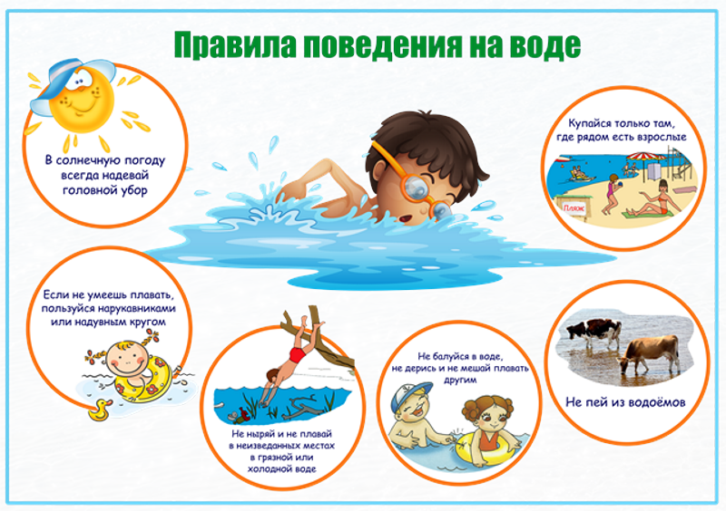

Правила безопасности на водоемах летом заключаются в следующем:

1) В солнечную погоду всегда надевать головной убор:
- Но в жаркие летние дни убор на голове – это необходимая защита от воздействия солнечных лучей, с целью бережного отношения к своему здоровью.
- Человеческий мозг очень чувствует перегрев и реагирует на него не слишком положительно. Увеличивается приток крови и нагрузка на сосуды и, как следствие, повышение внутричерепного давления.
- От всех этих неприятностей надежно защитит правильный головной убор. Он исключит: получение солнечного удара; образование солнечного ожога; воздействие избытка ультрафиолета на глаза.
2) Если не умеешь плавать пользуйся нарукавниками или надувным кругом:
- Обзаведитесь красивым надувным кругом, жилетом или нарукавниками.
- А вот от покупки надувного матраца для плавания на реке лучше отказаться. Быстрое течение реки может быстро унести маленького пловца. К тому же, острые камни и концы торчащих веток могут порвать матрац.
- Обязательно приобретите своему чаду специальные тапочки для купания, особенно если у Вас запланирован поход на речку с каменистым дном.
3) Не плавай и не ныряй в неизвестных местах, в грязной или холодной воде:
- Для купания выбирайте предназначенные для этого места. Отдавайте предпочтение людным пляжам.
- Незнакомые места могут таить в себе сюрпризы в виде глубоких ям, воронок и различного мусора.
- Обращайте внимание на цвет, запах и прозрачность воды.
- Избегайте переохлаждения организма. Для этого увеличивайте время нахождения в воде постепенно, начиная с 5 минут. Совсем маленькие дети должны находиться в воде не более 15 минут, подростки – не более получаса.
- Нырять в незнакомых местах категорически запрещено. Дно водоема может быть полно острых и других опасных предметов.
4) Не балуйся в воде, не дерись и не мешай плавать другим:
- Следите за каждым действием ребенка в воде. Сопровождайте его во время купания.
- Следите за тем, чтобы дети не хватали друг друга за ноги или руки. В результате таких игр ребенок может наглотаться воды.
5) Не пей из водоемов:
- Она считается очень загрязнённой, это так и есть. Данной водой можно получить отравление организма.
- И это очень плохо для здоровья. В реках и различных водоемах можно купаться, но, не в коем случае, не пить!
6) Купаться только там, где рядом есть взрослые:
- Даже если ребенок уверенно плавает или одет в специальные нарукавники, жилет и круг, обязательно будьте рядом внимательным наблюдателем и не упускайте его из виду. Так вы сможете видеть, что ребенок плавает в специально отведенном, неглубоком месте и контролировать потенциально опасные игры, которыми дети могут увлекаться в воде.
Уважаемые родители!
Мы очень надеемся, что данный материал поможет вам сформировать и закрепить у своих детей опыт безопасного поведения, который поможет им предвидеть опасности и по возможности избегать их.

